# МИНИСТЕРСТВО НАУКИ И ВЫСШЕГО ОБРАЗОВАНИЯ РОССИЙСКОЙ ФЕДЕРАЦИИ

# федеральное государственное автономное образовательное учреждение высшего образования

# «САНКТ-ПЕТЕРБУРГСКИЙ ГОСУДАРСТВЕННЫЙ УНИВЕРСИТЕТ

# АЭРОКОСМИЧЕСКОГО ПРИБОРОСТРОЕНИЯ»

КАФЕДРА № 34

ОТЧЕТ   
ЗАЩИЩЕН С ОЦЕНКОЙ _____________________

ПРЕПОДАВАТЕЛЬ

|  |  |  |  |  |
| --- | --- | --- | --- | --- |
| доцент, кандидат технических наук |  |  |  | Мыльников В.А. |
| должность, уч. степень, звание |  | подпись, дата |  | инициалы, фамилия |

|  |
| --- |
| ОТЧЕТ О ЛАБОРАТОРНОЙ РАБОТЕ |
| **Создание файловой системы с поддержкой прозрачного шифрования.** |
| по курсу: ОСНОВЫ ИНФОРМАЦИОННОЙ БЕЗОПАСНОСТИ |
|  |

РАБОТУ ВЫПОЛНИЛ

|  |  |  |  |  |  |
| --- | --- | --- | --- | --- | --- |
| СТУДЕНТ ГР. № | 3143 |  |  |  | Казаков И.А. |
|  |  |  | подпись, дата |  | инициалы, фамилия |

Санкт-Петербург 2022 г.

Оглавление

**Цель работы.** 2

**Ход работы.** 3

**Результаты лабораторной работы и выводы.** 5

## **Цель работы.**

Получить навык создания шифрованных файлов в Linux, понять ограничение шифрованных блочных устройств.

## **Ход работы.**

1. Создадим незашифрованную файловую систему ext4:

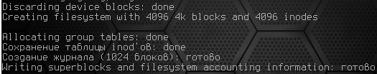

2. Измерим скорость копирования файлов:

3. Отключим незашифрованную файловую систему и создадим зашифрованную файловую систему ext4:

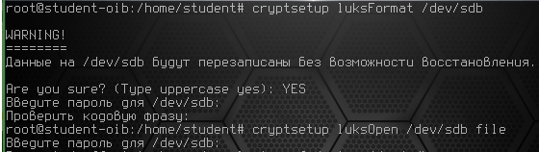

4. Измерим скорость записи на шифрованную файловую систему:

5. Закроем шифрованную файловую систему:

6. Убедимся, что подключить накопитель и прочитать с него данные обычными средствами не удаётся:

7. Сравним скорость записи на шифрованную (36 c.) и незашифрованную (34 c.) файловые системы. Из этого можно сделать вывод что, запись файлов на зашифрованную файловую систему занимает большее количество времени, чем на незашифрованную, потому что к общему времени добавляется время на шифрование.

## **Результаты лабораторной работы и выводы.**

Получил навык создания шифрованных файлов в Linux, понял ограничение шифрованных блочных устройств.